什么是阶级立场？
什么是无产阶级立场？
什么是阶级立场？什么是无产阶级立场呢？
简单说，阶级立场就是阶级利益，站稳阶级立场，就是坚定维护阶级利益。
这个问题说起来简单，实际一点也不简单，建立无产阶级立场非常难，非常非常难。
中央文献研究室《周恩来选集》下册《关于知识分子的改造问题》（一九五一年九月二十九日）：
【一、立场问题
我们在学习和工作中，总有一个站在什么立场的问题。我们现在还不能说都已经站在工人阶级的立场上来看待一切问题、处理一切问题了。这不仅是你们诸位，就拿我来说，几十年以前就参加了共产党，是不是进了共产党之后工人阶级立场就那么清楚了呢？也许看书学习、写文章的时候是那样，但是到实践的时候，是不是办每一件事情都合乎工人阶级立场呢？认真检查起来，还是差得很远的。工人阶级立场不是从空中掉下来的，也不是自己封的，决定的关键是实践，只有实践才能证明是否合乎这样一个立场。】
阶级立场有什么特点呢？
统治阶级的立场要在法律、意识形态（比如道德）的框架下维护自己的阶级利益，这些法律、意识形态都是统治阶级意志的反映，也就是说是维护统治阶级的利益的。实际上就是对被统治阶级的专政。
一般来说，被统治阶级（比如小资产阶级）的立场，要维护自己的利益，总是要寻求在法律框架内解决。
而完全对立的被统治阶级（比如无产阶级）的阶级立场，就是要砸碎统治阶级（比如资产阶级）的法律框架、意识形态，推翻统治阶级的专政。比如奴隶阶级推翻奴隶主阶级，农民阶级推翻地主阶级，资产阶级推翻地主阶级，无产阶级推翻资产阶级。
总之，与统治阶级对立的被统治阶级的阶级立场，简单来说，首先是“违法”，违反影响他们阶级利益的“法律”——套在他们头上的枷锁，甚至是“犯罪”——推翻统治阶级的统治，也就是颠覆统治阶级的政权。
举例来说，1920年代的湖南农民运动，统治阶级称之为“痞子运动”，有很多都是“违法”的——比如没收地主的土地、粮食（按照统治阶级的法律，这就是抢劫财产），砸烂宗祠、神庙（破坏公共财产、他人财产），给地主戴高帽游街（侵犯人身自由，侮辱他人）。这是统治阶级的立场，或者说是统治阶级的帮凶的立场，当然也有一些被统治阶级蒙蔽的“糊涂人”。
站在被统治阶级、被压迫阶级的立场，湖南农民运动不是“违法”、“犯罪”而是革命的。
毛主席的《湖南农民运动考察报告》中就反映了不同阶级的阶级立场。
湖南农民运动中，给地主、劣绅戴高帽游街，没收土地、分粮食，砸碎地主阶级的统治权，被国民党右派、地主阶级、大官僚资产阶级称为“糟得很”、“痞子运动”。这就是阶级立场使然，从他们的统治阶级利益的角度出发，农民是违法的、犯罪的。后来的412反革命叛变也确实将这些革命的农民群众治罪并处死。
而毛主席认为湖南农民运动是“好得很”，这些统治阶级眼中所谓的“痞子”是“革命先锋”。认为农民们的行为是“数万成群的奴隶——农民，在那里打翻他们的吃人的仇敌”，是“农民及其它革命派的理论”。同时毛主席认为那些说“糟得很”、“痞子运动”的论调“依然是拥护特权阶级利益的地主理论。这种理论，阻碍农民运动的兴起，其结果破坏了革命，我们不能不坚决地反对。”
在毛主席为代表的中国共产党人眼里，也就是阶级立场——必须坚定地站在农民阶级一边，坚决维护农民们的利益，并在此基础上建立新的革命秩序。建立新的革命秩序本身就是“违法”——违了反动统治阶级吃人的法；建立新的革命秩序本身就是“犯罪”——犯了解放自己的“罪”。没有这种“违法”与“犯罪”，劳苦大众就不可能解放，就会永远被反动的剥削阶级奴役。
几十年后的1980年代，李维汉在四千干部大会上还说湖南农民运动很“左”，还批判了毛主席。
《炎黄春秋》2010年第4期刊载的郭道晖的一篇《四千老干部对〈党的若干历史问题的决议〉（草案）民主评议记略》记述了李维汉对湖南农民运动的看法：
【历史上毛未犯过右倾错误，主要是左倾片面性。如《湖南农民运动考察报告》，强调“矫枉必须过正”，“有土皆豪，无绅不劣”，把赤贫分子（流氓无产阶级、“痞子”）和贫农一起当革命先锋。到八七会议后搞农民起义，普遍发生这种“左”倾。在哲学思想上强调斗争的绝对性，否定合二而一，攻其一点，不计其余；“左”比右好，长期反右不反“左”。】
李维汉甚至认为“八七会议后搞农民起义，普遍发生这种‘左’倾。”
所有人的阶级立场，一目了然。
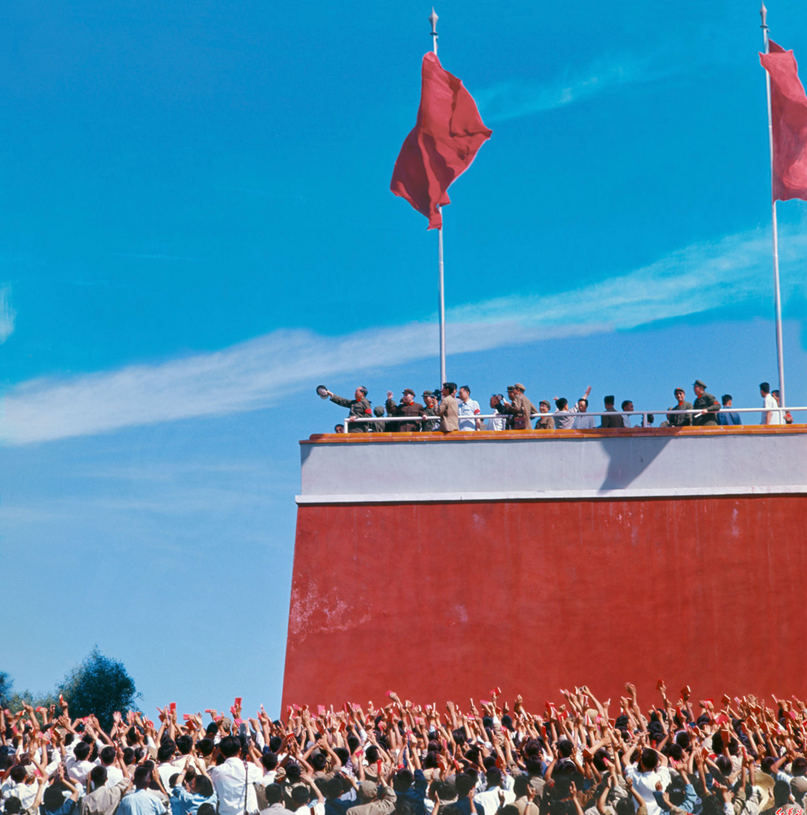
可见，站稳无产阶级立场是很难的，不是说书本上知道了无产阶级立场就可以在实践中站稳无产阶级立场的。
还有一个毛主席在文革初期教育毛远新的例子特别值得我们学习，根据毛远新同志的回忆：
【（1966年）10月，潘复生（时任黑龙江省委书记——井冈山观心注）派我组织省委调查组，调查伊春地区木材生产下降的原因，我从三派红卫兵组织中各选了相应的调查组去伊春作调查。11月回哈尔滨，向潘复生作了一份报告，他要我写一份书面调查报告，正式上报省委。我刚写出草稿，中办来电话说要我北京。
回京后，主席详细询问了哈军工的情况，问我参加支持哪一派，我说哪派都不支持参加。主席又问到伊春的情况，我简要汇报后，把有十多页纸的调查报告草稿中涉及主席的情况。主席当时看得很认真，还问了我报告草稿中涉及的几个具体人的情况。当他递还给我时，只说了两个字：“烧掉！”
我不明白，申辩说，不仅在林业总局，我还到美溪和五营两个分局调查过，我写的全部都是真实情况，连每个数据我都反复核对过。主席说，也许你写的都是真实情况，但你站错了立场，站在当权派的立场上，把问题全部归到左派和支持左派的干部头上。看来你对文化大革命很不明白。
主席说：“我曾和江青打了个赌。我以为你会去支持左派，而江青认为你一定会支持保守派。她还说，如果你还没有毕业的话，很可能还是军工学院保守派的头头呢。”主席说：“正因为担心你在哈尔滨站错阵，我才把你叫回来。从你写的那个材料看，这个赌是我输了，江青赢了。”】
毛远新的调查报告可能都是事实，从法律法规、文化习惯等方面看，左派可能“违法”了，但是主席说他立场错了。
如果用大清国所谓的“法律”作为标准来确定“违法”、“犯罪”，那么辛亥革命是“违法”、“犯罪”的；
如果用反动北洋政府所谓的“法律”，刘和珍君与她的同学们的请愿游行示威是“违法”的，是“犯罪”的，是“暴徒”——“但段政府就有令，说她们是‘暴徒’”！“接着就有流言，说她们是受人利用的。”（鲁迅《记念刘和珍君》）
就是有一些被反动的北洋政府蒙蔽的无产阶级、小资产阶级真的认为刘和珍君与她的同学们是“受人利用的”，是“暴徒”，是“违法”。鲁迅先生对这样的麻木非常难过，他说：
【时间永是流驶，街市依旧太平，有限的几个生命，在中国是不算什么的，至多，不过供无恶意的闲人以饭后的谈资，或者给有恶意的闲人作“流言”的种子。】
如果用国民党反动派所谓的“法律”作为标准来确定“违法”、“犯罪”，那么推翻压在劳苦大众头上三座大山的新民主主义革命是“违法”、“犯罪”的。
而这一切，都是阶级立场。
对于无产阶级而言，辛亥革命是进步的、革命的；刘和珍君和她的同学们的请愿游行示威是进步的、革命的；毛主席领导的中国共产党带领中国人民推翻三座大山的新民主主义革命是进步的、革命的。
无产阶级要时刻记住列宁在《国家与革命》中的谆谆教导：
【在马克思看来，国家是阶级统治的机关，是一个阶级压迫另一个阶级的机关，是建立一种“秩序”来抑制阶级冲突，使这种压迫合法化、固定化。在小资产阶级政治家看来，秩序正是阶级调和，而不是一个阶级对另一个阶级的压迫；抑制冲突就是调和，而不是剥夺被压迫阶级用来推翻压迫者的一定的斗争手段和斗争方式。】
北洋政府对刘和珍君和她的同学们的请愿游行示威的镇压——“依法”、“依秩序”进行的镇压，目的就是使“压迫合法化、固定化”。
全世界所有的反动派对待革命群众都是这一套，几千年来从未变过，永远也不会变。
对于无产阶级来说，树立无产阶级立场，首先要破除四旧的“法”、四旧的“意识形态”的束缚，也就是要打破“法”的束缚——法，是统治阶级意志的体现。如果不能破除四旧（旧思想、旧文化、旧风俗、旧习惯），那就绝无可能建立真正的无产阶级立场。
这里的四旧，就是列宁在《国家与革命》中所说的统治阶级建立的一种“秩序”，这个秩序是“抑制阶级冲突，使这种压迫合法化、固定化”。不“犯法”去砸碎它，无产阶级怎么可能摆脱“压迫”、怎么可能解放呢？绝无可能。
新中国刚刚成立，进行了肃反镇压反革命运动，杀了很多恶霸劣绅。民主党派认为不应该杀，这是什么立场？显然是不言而喻的。毛主席又是怎么说的呢？
毛选第五卷《在中国共产党第八届中央委员会第二次全体会议上的讲话》（一九五六年十一月十五日）：
【这里还讲一个镇压反革命的问题。那些罪大恶极的土豪劣绅、恶霸、反革命，你说杀不杀呀？要杀。有些民主人士说杀得坏，我们说杀得好，无非是唱对台戏。 这个戏， 我们就是老跟民主人士唱得不对头。我们杀的是些“小蒋介石”。至于“大蒋介石”，比如宣统皇帝、王耀武、杜聿明那些人，我们一个不杀。但是，那些“小蒋介石”不杀掉，我们这个脚下就天天“地震”，不能解放生产力，不能解放劳动人民。生产力就是两项：劳动者和工具。不镇压反革命，劳动人民不高兴。牛也不高兴，锄头也不高兴，土地也不舒服，因为使牛、使锄头、利用土地的农民不高兴。所以，对反革命一定要杀掉一批，另外还捉起来一批，管制一批。】
《关于正确处理人民内部矛盾的问题（讲话稿）（一九五七年二月二十七日）：
【大肃反的时候，一九五○年、一九五一年、一九五二年、那三年的大肃反也有的。杀土豪劣绅在五类反革命里面也有。但是根本上没有错，那一批人应该杀，一共杀了多少人呢？杀了七十万。从那以后大概杀了七万多。不到八万。去年起就根本不杀了，只杀少数个别的人了。人们就说：你们这些人，就是这么反复无常，你早知今日，何必当初？现在又不杀了。后来这四五年只杀了几万人。去年起差不多根本不杀了，杀得很少，个别的。在五○年，五一年，五二年杀了七十万，香港的报纸把这笔帐给扩大了（当时我们也不需要和他对帐），他说我们杀了两千万，用减法来计算，二千万减去七十万，委实等于一千九百三十万，他那个多了一千九百三十万。“纣之不善，不如是之甚也”那儿杀了两千万人呢？七十万人则有之。那一批不杀，人民不得抬头。人民要求杀，解放生产力。他们是束缚生产力。“恶霸”——东霸天，南霸天，西霸天，五类反革命的骨干分子。
现在有些人想翻这个案，有些朋友想翻这个案，翻那时候的案也是错误的，我看不值于翻。如果翻人民会起来打扁担，农民就要起来打扁担的，工人也拿什么武器，拿铁条打我们的。】
根据东方直心老师《毛泽东大传》，1966年3月20日，毛主席在中共中央政治局常委扩大会议上发表了讲话（收录于《毛泽东思想万岁》），他说：
【是非法要承认合法，历史上都是由非法变合法的。孙中山一开始是非法的，以后变合法；共产党也是由非法变合法的。......合法是反动的，非法是革命的。现在反动的就是不让人家有积极性限制人家革命。】
观察任何一场运动，都要以这个标准来衡量。
对于反动的统治阶级而言，不允许他们剥削与压迫无产阶级就是违法，而且是犯罪；就连无产阶级团结起来、组织起来都是违法犯罪。这就是反动统治阶级的立场。
对于全世界无产阶级而言，砸烂吃人的剥削压迫制度，砸碎套在他们脖子上的枷锁——法，颠覆反动统治阶级的国家，推翻压在全世界无产阶级头上的大山、翻身当家做主，就是最大的合法。这就是全世界无产阶级的立场。
羊，以狼的标准来衡量羊喝小河的水是不是错误，是糊涂羊；
无产阶级，用资产阶级的法律来衡量自己的革命是对还是错，是糊涂人。

九云图无法下载文字版，如需转载，请发邮件到jgsgx1966@outlook.com免费获取word版
公众号（4个）：
井冈山观心1927
井冈山观心1949
井冈山观心1966
井冈山观心1976
微博：
井冈山观心1976
井冈山观心1956
知乎：
井冈山观心
小红书：
井冈山观心
电子邮箱：jgsgx1966@outlook.com

